
宜宾市2023年初二年级学业水平考试
地理
（考试时间：60分钟：全卷满分：100分）
注意事项：
1．答题前、务必将自己的姓名、座位号、准考证号填写在答题卡指定的位置并将答题卡背面座位号对应标号涂黑。
2．答选择题时，务必使用2B铅笔特答题卡上对应题目的答案标号涂黑，如需改动。用橡皮擦擦干净后，再选涂其它答案标号。
3．答非选择题时，务必使用0.5毫米黑色签字笔，将答案书写在答题卡规定的位置上。
4．所有题目必须在答题卡规定的位置上作答，在试卷上答题无效。
一、选择题：包括20个小题，每小题3分，共60分，每小题只有一个选项符合题意。
某地理兴趣小组利用材料自制地球仪并演示地球的运动状况。下图为兴趣小组演示地球运动的示意图。据此完成下面小题。
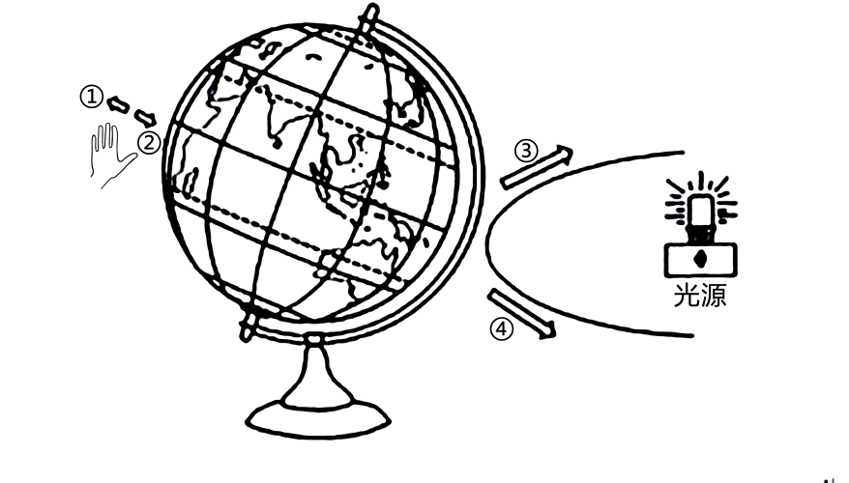
1. 该地理兴趣小组演示的地球自转和公转运动方向，正确的一组是（ ）
A. ①③ B. ②③ C. ①④ D. ②④
2. 在图示位置，拨动自制的地球仪可以演示（ ）
A. 四季更迭 B. 五带形成 C. 昼夜交替 D. 昼长变化
【答案】1 D 2. C
【解析】
【1题详解】
地球绕地轴不停转动叫地球自转，地球自转的方向是自西向东，演示的地球自转方向正确的是②，地球在自转的同时还要绕着太阳转动叫地球公转，地球公转的方向是自西向东，呈现逆时针，故演示的地球转运动方向正确的是④，D正确，ABC错误；故选D。
【2题详解】
在图示位置，拨动自制的地球仪可以演示地球的自转，昼夜交替为地球自转产生的自然现象，C正确；四季更迭、五带形成、昼长变化为地球公转产生的自然现象，排除ABD；故选C。
【点睛】地球自转和公转的方向都是自西向东的，自转绕地轴运动，公转绕太阳运动，自转的周期是一天，公转的周期是一年，地球公转产生的现象有季节的变化、昼夜长短的变化、五带的产生、正午太阳高度的变化等，地球的自转产生的现象有昼夜交替、太阳的东升西落、地方时的差异等。
我国由方某中学利用暑假组织地理研学考察活动。下图为考察区域等高线地形示意图。据此完成下面小题。
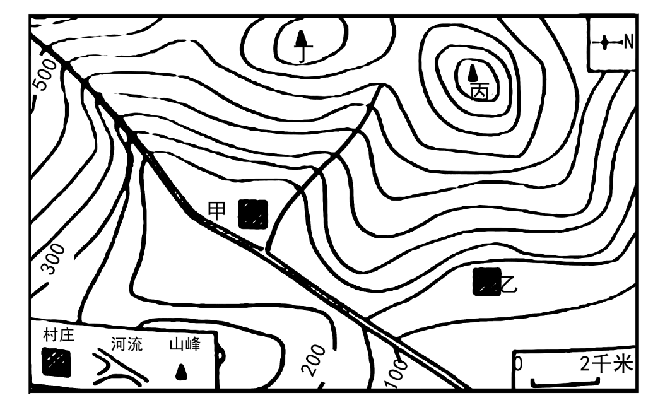
3. 同学们从甲村出发沿支流河谷向上游考察，行进方向最高处的地形部位是（ ）
A. 鞍部 B. 山峰 C. 山脊 D. 山谷
4. 图示区域陡崖的宽度约为（ ）
A. 500米 B. 1000米 C. 1500米 D. 2000米
5. 关于图示区域的考察结论，描述正确的是（ ）
A. 甲村可远眺乙村 B. 乙村可体验攀岩
C. 丙山可瞭望火情 D. 丁山可欣赏瀑布
【答案】3. A 4. C 5. C
【解析】
【3题详解】
从甲村出发沿支流河谷向上游考察，行进方向最高处的地形部位位于两山顶之间相对低洼的部位为鞍部，A正确；等高线闭合且等高线数值中间高四周低为山峰；等高线向海拔低处凸出为山脊；等高线向海拔高处凸出为山谷，排除BCD。故选A。
【4题详解】
根据图中线段比例尺可知，图上1厘米代表实际距离2千米，图中陡崖的图上距离大于0.5厘米，小于1厘米，故图示区域陡崖的宽度约为1500米，C正确，ABD错误。故选C。
【5题详解】
甲乙两村之间有山脊，甲村无法远眺乙村，排除A；乙村附近没有几条海拔不同的等高线重合处的陡崖，无法体验攀岩，排除B；丙山海拔最高，可瞭望火情，C正确；丁山附近无河流分布，无陡崖分布，无法欣赏瀑布，排除D。故选C。
【点睛】在等高线地形图上，等高线闭合且等高线数值中间高四周低为山顶；两山顶之间相对低洼的部位为鞍部；等高线闭合且等高线数值中间低四周高为盆地；等高线向海拔低处凸出为山脊；等高线向海拔高处凸出为山谷；几条海拔不同的等高线重合处为陡崖；等高线密集表示坡陡，等高线稀疏表示坡缓；山谷为集水线，能形成河流，山脊为分水线，不能形成河流。
第二十二届世界杯足球赛于2022年12月18日在卡塔尔圆满结束。卡塔尔为举办这决赛事，新修建了多个体育场馆，并用清洁能源发电供给冷却系统，以调节环境温度，用了为卡塔尔位置示意图。据此完成下面小题。
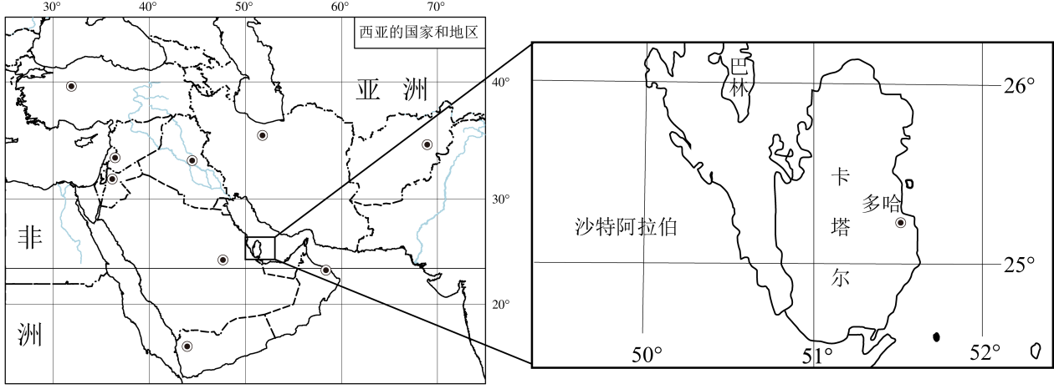
6. 卡塔尔的气候类型是（ ）
A. 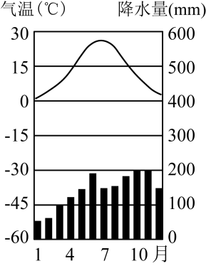 B. 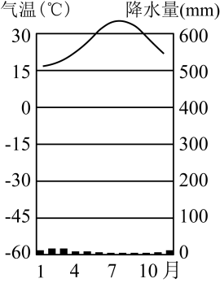
C. 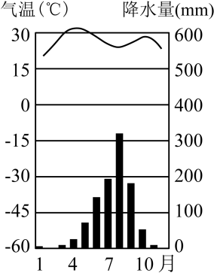 D. 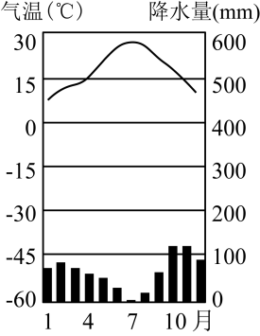
7. 卡塔尔在修建比赛场馆过程中最可能遭遇的自然灾害是（ ）
A. 台风 B. 泥石流 C. 干旱 D. 沙尘暴
8. 卡塔尔最具有优势的清洁能源是（ ）
A. 水能 B. 太阳能 C. 风能 D. 潮汐能
【答案】6. B 7. D 8. B
【解析】
【6题详解】
卡塔尔介于北纬24°27′至26°10′之间，受副热带高气压带和东北信风的影响，全年干燥少雨，是典型的热带沙漠气候，B正确；ACD分别是温带海洋性气候、热带草原气候、地中海气候，ACD错误。关系B。
【7题详解】
卡塔尔属于热带沙漠气候，沙漠广布，在修建比赛场馆过程中最可能遭遇沙尘暴，D正确；气候干旱，难以形成泥石流，台风主要影响西北太平洋海域，AB错误；干旱是卡塔尔的常态，C错误。故选D。
【8题详解】
卡塔尔属于热带沙漠气候，全年炎热干燥，光照充足，太阳能资源丰富，B正确；水能资源缺乏，A错误；风能、潮汐能不是最具优势的清洁能源，CD错误。故选B。
【点睛】卡塔尔的气候特点为全年高温干燥，为热带沙漠气候。
北极地区是指北极圈以北的广大区域。过去，穿越北冰洋的北极航道很少通航，商业价值并不明显；随着自然环境的变化，未来北极航道的通航时间会大大延长。下图为北极地区示意图。据此完成下面小题。
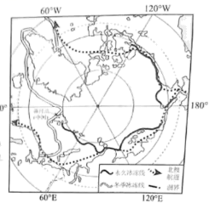
9. 北半球冬季时，在北极地区比较常见的自然现象是（ ）
A. 林木繁茂 B. 企鹅聚集 C. 波浪滔天 D. 海面封冻
10. 在北极地区开展科学考察的最佳时间是（ ）
A. 1月 B. 4月 C. 7月 D. 10月
11. 未来北极航道通航时间延长的主要影响因素是（ ）
A. 气候变暖 B. 大陆漂移 C. 人口增长 D. 极地科考
【答案】9. D 10. C 11. A
【解析】
【9题详解】
北半球冬季时，在北极地区比较常见的自然现象是气温低，海面结冰，海面封冻，D正确，排除C；极地地区气候寒冷，植被稀疏，无林木繁茂，排除A；北极地区的代表动物为北极熊，南极地区的代表动物为企鹅，排除B；故选D。
【10题详解】
在北极地区开展科学考察的最佳时间是北半球夏季，即7月，此时太阳直射点位于北半球，北半球气温高，北极地区为暖季，且有极昼现象，有利于科学考察，C正确；1、4、10月气温低，不利于科学考察，排除ABD；故选C。
【11题详解】
未来北极航道通航时间延长的主要影响因素是全球气候变暖，冰川融化，北极航道地区结冰时间缩短，航道通航时间延长，A正确；与大陆漂移、人口增长、极地科考无关，排除BCD；故选A。
【点睛】我国在南极地区建立的科学考察站有长城站、中山站、昆仑站和泰山站，在北极地区的科学考察站有黄河站。
近年来，茶饮料种类不断出新，特别受年轻人的喜爱。我国某地茉莉花茶是重要的农业文化遗产，它是用加工后干燥的茶叶，与茉莉鲜花混合窖制而成的再加工茶。下图为该地垂直生态农业系统示意图。据此完成下面小题。
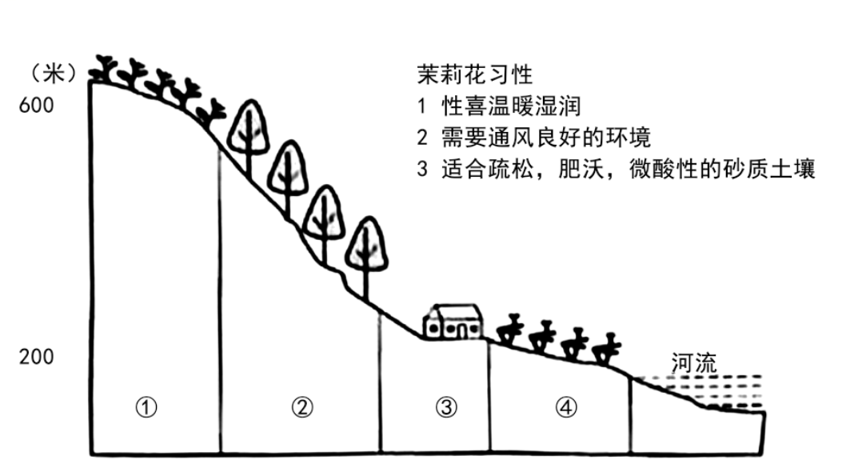
12. 该地最可能在（ ）
A. 福建省 B. 辽宁省 C. 河北省 D. 青海省
13. 茶园和茉莉花分别最适宜布局在（ ）
A. ①② B. ②③ C. ③④ D. ①④
14. 茉莉花茶为赢得更多年轻人的喜爱，可采取的措施是（ ）
A. 扩大种植规模，增加花茶产量 B. 采用现代技术，摒弃窖制特色
C. 改进传统工艺，创新茶饮品牌 D. 引进国外品种，提高产品价格
【答案】12. A 13. D 14. C
【解析】
【12题详解】
由材料可知，茉莉花性喜温暖湿润，适合微酸性的土壤，福建省属于亚热带季风气候，土壤是酸性的红壤，适宜茉莉花的生长，A正确；辽宁省、河北省位于我国北方地区，青海省位于青藏高原，均不适宜种植茉莉花，BCD错误。故选A。
【13题详解】
茶树种植需要排水性能良好的坡地上，因此茶园最宜布局在①或②；茉莉花适合疏松、肥沃、微酸性的砂质土壤，山谷河流沿岸的④适宜种植茉莉花，D正确，ABC错误，故选D。
14题详解】
扩大种植规模，增加花茶产量，不是主要的措施，A错误；摒弃窖制特色，使得口味发生改变，B错误；可以改进传统工艺，创新茶饮品牌 ，C正确；引进国外品种，提高产品价格，会使得年轻人购买力下降，D错误。故选C。
【点睛】影响农业区位的因素分为自然条件和社会经济因素。自然条件包括气候（热量，光照，水分，昼夜温差）、水资源、地形、土壤；社会经济因素包括市场需求、交通、国家政策、农业生产技术、劳动力等。
我国是高速铁路通车里程最长的国家，高速铁路网正在形成。下图为我国高速铁路干线规则示意图（2016—2030年）。据此完成下面小题。
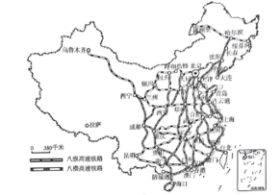
15. 八横高速铁路中里程最长的线路是（ ）
A. 绥芬河—满洲里 B. 连云港—乌鲁木齐
C. 厦门—成都 D. 青岛—银川
16. 我国高速铁路干线（规划）的分布特点是（ ）
A. 省级行政中心均通高速铁路 B. 铁路干线以南北干线为主
C. 中东部高速铁路呈网状布局 D. 铁路干线以东西干线为主
17. 高速铁路建设的重要意义是（ ）
A 带动经济发展 B. 促进矿产开发 C. 保护生态环境 D. 缩短空间距离
【答案】15. B 16. C 17. A
【解析】
【15题详解】
八横高速铁路中里程最长的线路是连云港—乌鲁木齐，沟通我国东西交通，B正确；绥芬河—满洲里、厦门—成都、青岛—银川路线相对较短，排除ACD；故选B。
【16题详解】
我国高速铁路的分布特点是东部地区密集，西部地区稀疏，中东部高速铁路呈网状布局，C正确；拉萨没有通高速铁路，排除A；铁路干线南北、东西干线均有分布，以“八横八纵”为主，排除BD；故选C。
【17题详解】
高速铁路建设的重要意义是促进沿线城市之间的互动往来，带动经济发展，A正确；以客运为主，排除B；高速铁路的建设一定程度上会对沿线环境造成破坏，排除C；缩短的是时间距离，而非空间距离，排除D；故选A。
【点睛】我国现已形成一个以北京为中心的全国铁路网。南北向干线有京哈线、京沪线、京九线、京广线、太焦-焦柳线、宝成-成昆线等;东西向干线有滨洲-滨绥线、京包-包兰线、陇海-兰新线、沪昆线等。
2022年6月8日，习近平总书记来宜考察时曾殷殷嘱托：“筑牢长江上游生态屏障，守护好这一江清水”。作为“万里长江第一城”，在因地制宜发展经济的同时，更要重视生态环境保护。下图为宜宾市海拔高度区域分布示意图。据此完成下面小题。
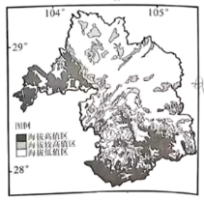
18. 宜宾市的地势特征是（ ）
A. 东高西低 B. 东南高西北低 C. 北高南低 D. 西南高东北低
19. 据图判断，宜宾市的耕地分布特征为（ ）
A. 北密南疏 B. 西密东疏 C. 西多东少 D. 南多北少
20. 宜宾市因地制宜发展经济、保护生态环境的合理措施是（ ）
A. 东部地区大力植树造林 B. 西部地区发展多种经营
C. 南部地区广泛种植棉花 D. 北部地区陡坡修建梯田
【答案】18. D 19. A 20. B
【解析】
【18题详解】
海拔高值区和海拔较高值区主要分布在宜宾的西南地区，海拔低值区主要分布在宜宾的东北地区，故宜宾市的地势特征是西南高、东北低，D正确，ABC错误；故选D。
【19题详解】
西南地区海拔高，地形以山地和丘陵为主，耕地分布少，东北地区海拔低，地形以平原为主，耕地分布多，故宜宾市的耕地分布特征为北密南疏，西疏东密，西少东多，南少北多，A正确，BCD错误；故选A。
【20题详解】
东部地区以平原为主，多耕地，水土流失较少，以种植业为主，排除A；西部地区海拔高值区、海拔较高值区、海拔低值区交错分布，地形类型多种多样，适宜发展多种经营，B正确；南部地区降水丰富，地形崎岖，不适宜广泛种植棉花，排除C；北部地区缓坡修建梯田，陡坡植树种草，排除D；故选B。
【点睛】 影响农业区位的主要因素：自然条件：气候、水源、土壤、地形；社会经济条件：市场、交通运输、政府政策、劳动力、土地价格、资金、管理；技术条件：冷藏、良种、化肥、机械。
二、非选择题：包括3小题，共40分。
21. 区域对比是地理学习的重要方法。读日本和马达加斯加主要岛屿示意图（左图和右图），完成下列要求。
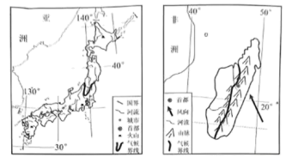
（1）读地理位置：两国均位于____半球，都位于大洋的____岸。
（2）识自然环境：两国地势起伏都较____；日本气候受____影响，南北差异明显，马达加斯加气候受地形影响，主要表现为____差异。
（3）鉴经济发展：日本的城市主要分布于____（沿海/内陆），按经济发展水平，属于____国家，其资源贫乏，可依托便利的____（交通运输方式）从马达加斯加进口____（初级农矿产品/工业制成品）。
（4）谋人地协调：由于人口增长过快，为解决生存和发展问题，经济落后的岛屿国家过度掠夺自然，如滥伐森林、开垦草原和过度放牧等，导致生态问题突出。面对这种状况，你认为该类国家可持续发展可以采取哪些合理措施。
【答案】（1） ①. 东 ②. 西
（2） ①. 大 ②. 纬度 ③. 东西
（3） ①. 沿海 ②. 发达 ③. 海洋运输 ④. 初级农矿产品
（4）控制人口增长，保护环境，科学放牧，发展多元化经济等
【解析】
【分析】本题以日本和马达加斯加为材料，设置四个小题，涉及日本和马达加斯加岛的位置范围、地形地势、气候类型、日本的工业发展等相关内容，考查学生对相关知识的掌握程度。
【小问1详解】
读图可知，两国都位于地处20°W以东、160°E以西东半球，日本位于赤道以北的北半球，马达加斯加位于赤道以南的南半球，日本东临太平洋，马达加斯加东临印度洋，地处大洋西岸。
【小问2详解】
根据所学知识可知，两国地形均以山地、丘陵为主，地势起伏大；日本领土南北狭长，跨纬度位置广，受纬度位置的影响，南北差异明显，北部以温带季风气候为主，南部以亚热带季风气候为主；马达加斯加岛东侧是热带雨林气候，西侧是是热带草原气候，东侧处在东南信风的迎风坡多地形雨，西侧是背风坡，又靠近非洲大陆，受大陆影响，降水少，因此受地形因素的影响，表现为东西差异。
【小问3详解】
根据所学知识可知，日本的城市主要分布于沿海，沿海地区地势低平，海陆交通便利，经济发达，按经济发展水平，属于发达国家，其资源贫乏，可依托便利的海洋运输，从马达加斯加进口初级农矿产品，马达加斯按经济发展水平，属于发展中国家。
【小问4详解】
根据所学知识可知，由于人口增长过快，为解决生存和发展问题，经济落后的岛屿国家过度掠夺自然，如滥伐森林、开垦草原和过度放牧等因此首要措施应为控制人口增长，其次是保护自然环境，发展多元化经济，培养科技人才，提高民族文化素质，科技兴农等。

22. 阅读图文材料，完成下列要求。
材料一青藏高原被誉为“世界屋脊”“亚洲水塔”，形成了独特的自然环境特征，对我国及亚洲具有重要的生态意义。下图为青藏地区示意图。
材料二青藏地区在特殊的高原环境影响下形成了鲜明的农业特色，高寒牧业牲畜品种独特，河谷农业粮食作物穗大粒饱、品质优良。
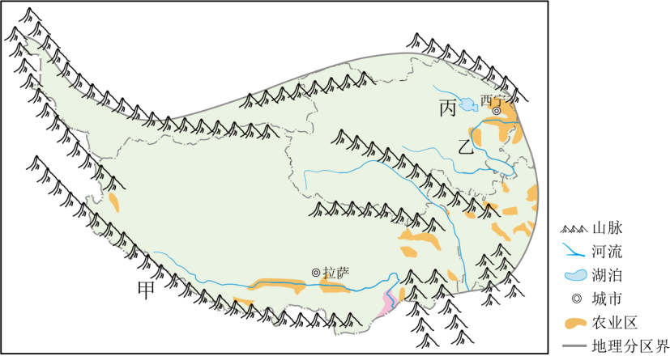
（1）图中甲山脉是____，乙河流是____，丙湖泊是____。
（2）青藏地区“高寒”为主的自然特征的成因是____。在独特的高寒条件下，该地区代表性的牲畜品种有____（列举一种），河谷农业区主要分布在____谷地和湟水谷地，主要的粮食作物是青稞和____。
（3）从日照和温差角度分析河谷农业粮食作物穗大粒饱的原因。
（4）指出青藏地区对我国的重要生态意义。
【答案】（1） ①. 喜马拉雅山 ②. 黄河 ③. 青海湖
（2） ①. 海拔高、气温低 ②. 牦牛（藏绵羊和藏山羊） ③. 雅鲁藏布江 ④. 小麦
（3）日照时间长，且昼夜温差大，使粮食作物穗大粒饱
（4） 青藏高原是世界屋脊、亚洲水塔，是地球第三极，是我国重要的生态安全屏障。
【解析】
【分析】本题以青藏高原地理位置图为材料，设置四道小题，涉及青藏高原的位置和范围、自然地理特征、青藏高原的河谷农业等相关知识，考查学生对相关内容的理解与掌握。
【小问1详解】
读图可知，甲是喜马拉雅山脉，呈弧形；乙是发源于巴颜喀拉山的黄河；丙是位于青藏高原上最大的湖泊---青海湖。
小问2详解】
青藏地区主要以青藏高原为主，它是世界上海拔最高的高原，由于海拔高、气温低，形成了高寒为主的自然特征。青藏高原是我国的重要的高寒牧区，主要的牲畜有牦牛、藏绵羊和藏山羊，被称为高原之舟的是牦牛，牦牛是世界上生活在海拔最高处的(除人类之外)哺乳动物。雅鲁藏布江河谷和湟水谷地位于青藏高原，由于青藏高原海拔高，气温低，因此青藏地区的农业区选择在海拔较低，气温较高的河谷地带。主要粮食作物有青稞、小麦、豌豆等。
【小问3详解】
青藏高原由于海拔高，形成了典型的高山高原气候，日照时间长，且昼夜温差大，有利于有机物的积累，从而使得本区主要种植的青稞和小麦穗大粒饱。
【小问4详解】
青藏高原的生态环境对于中国的生态安全和国家安全具有重要意义。青藏高原的草原、湖泊、森林等生态系统是中国的重要生态资源，对于维护中国的生态平衡和生态安全至关重要。青藏高原被誉为“世界屋脊”“亚洲水塔”，形成了独特的自然环境特征，对我国及亚洲具有重要的生态意义。
23. 阅读图文资料，完成下列要求。
材料一“为了国家不贫血，我们的血已经备下了，烧热了……宁可少活二十年，拼死拼活也要拿下大油田。”（引自电影《铁人王进喜》）20世纪60年代大庆油田的建成投产，使我国摆脱了贫油国的帽子。左图为东北三省简图，右图为大庆市的工业结构（2019年）示意图。
材料二石油被称为工业的血液，是不可或缺的能源矿产和化工原料。改革开放以来，我国经济快速发展，石油消费量不断增加。目前，我国消费的石油一半以上依靠进口。
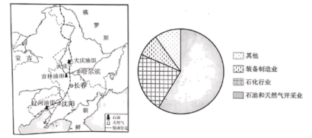
（1）石油资源属于____（可再生/非可再生）资源。东北三省的石油资源主要分布在其西部和____，有著名的大庆油田、吉林油田和____油田。
（2）大庆油田位于____省，该省简称____。
（3）读图，大庆市的工业部门中____占比最大，原因是____。为满足我国对石油等能源的需求，我国还从图中____（邻国）大量进口石油和天然气。
（4）请为我国降低石油等能源的对外依赖程度建言献策。
（5）用一句话表达你对电影中王进喜话语的感悟。
【答案】（1） ①. 非可再生 ②. 南部 ③. 辽河
（2） ①. 黑龙江 ②. 黑
（3） ①. 石油和天然气开采业 ②. 石油和天然气资源丰富 ③. 俄罗斯
（4）改善能源消费结构，提高清洁能源的比重
（5）石油被称为工业的血液，拿下大油田，摆脱贫油国，促进经济发展
【解析】
【分析】本题以我国东北地区为材料，设置五个小题，涉及资源类型的判别，东北地区的石油资源丰富、工业发展等相关内容，考查学生对相关知识的掌握程度。
【小问1详解】
根据所学知识可知，石油的形成、再生过程非常缓慢，相对人类历史而言，几乎不可再生，用一点就少一点，为非可再生资源；东北三省的石油资源主要分布在其西部和南部，南部为辽河油田。
【小问2详解】
读图可知，大庆油田位于黑龙江省，其简称为黑。

